Обучение составлению рассказа «Лиса и заяц» по сюжетным картинкам во 2 классе.
тема: Составление рассказа «Лиса и заяц».
цели: Повторить понятия о двух формах речи - устной и письменной, о признаках текста. Учиться выделять главную мысль текста, использовать опорные слова, по картинному плану писать текст.
1.Повторение:
-Что такое речь? – Всё, что мы говорим.
-Для чего нужна речь?- Для общения.
-Из чего состоит наша речь? – Из предложений.-
-Что такое предложение? – Одна законченная мысль.
-Как оформляется предложение в устной речи?- Паузой.
-А в письменной?- Начало пишем с большой буквы, а в конце ставим нужный знак препинания, в зависимости от интонации произношения.
-Из чего состоит предложение? – Из слов.
2. Группа слов на доске: лиса, в, заяц, лесу, Жили
Прочитайте их. Какая подсказка есть?
-Большая буква.
-Прочитайте, что получилось.
-Жили в лесу лиса и заяц.
-Еще какой вариант может быть?
-О ком или о чём говорится в предложении? – О лисе и зайце.
-Что про них говорится? – Что они жили в лесу.
-Можно ли узнать, что с ними в лесу происходило?- Нет.
-Что нужно для того, чтобы узнать?- Составить несколько предложений- текст.
4. Вспомним, что такое текст.
На табличке определение понятия текст.
Если предложения связаны по смыслу, то у них есть общая тема.
На табличке определение тема
А какова сегодня наша тема?- Лиса и заяц.
Про лису и зайца можно очень много рассказывать. Нам нужно выбрать одно главное событие - определить главную мысль.
На табличке определение понятия Главная мысль. Читаются все определения хором.
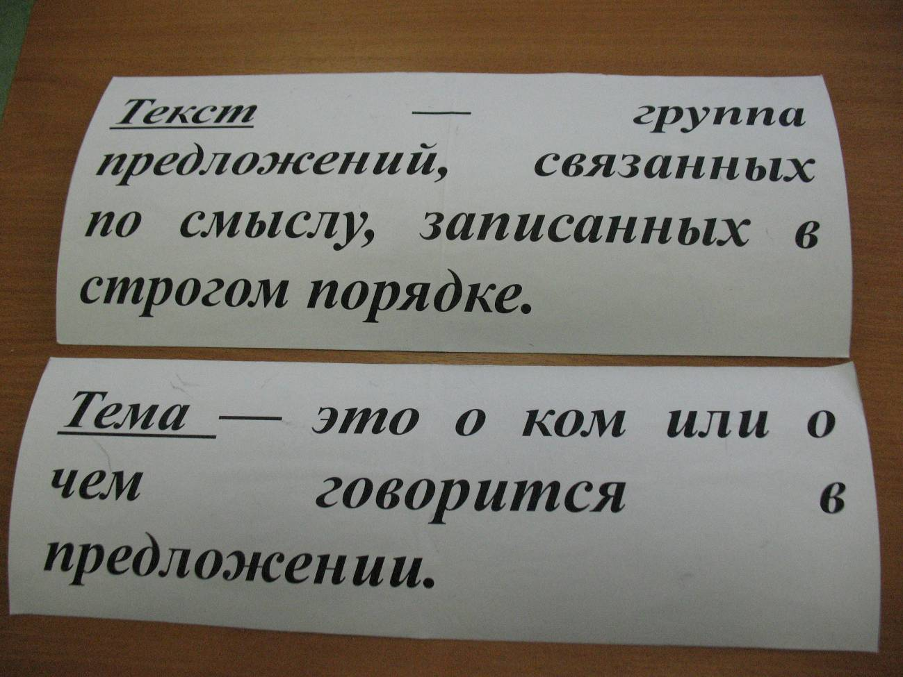

Вывешиваются три сюжетные картинки (можно повесить на перемене, чтобы дети могли рассмотреть картинки) Рассмотреть их и определить главную мысль текста, который предстоит составить.

№1
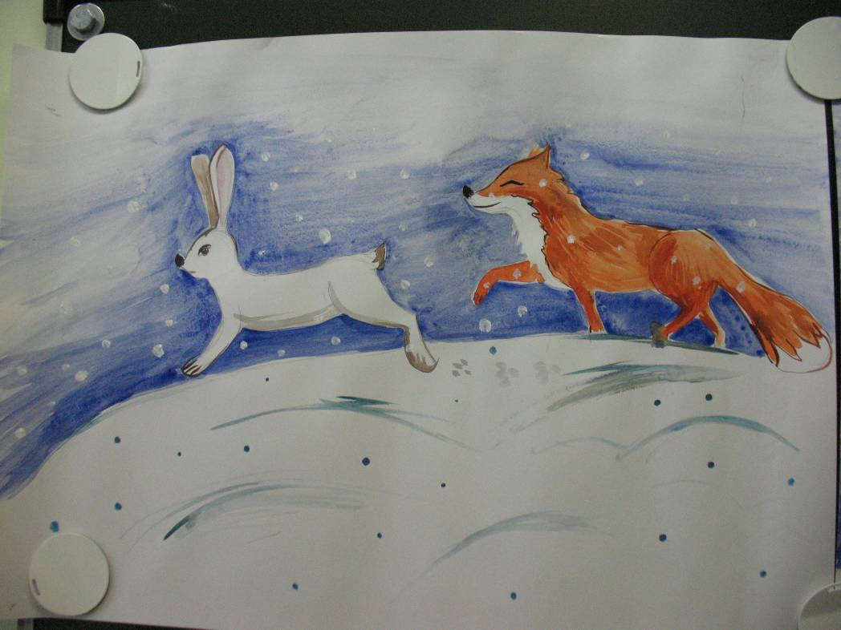
№2
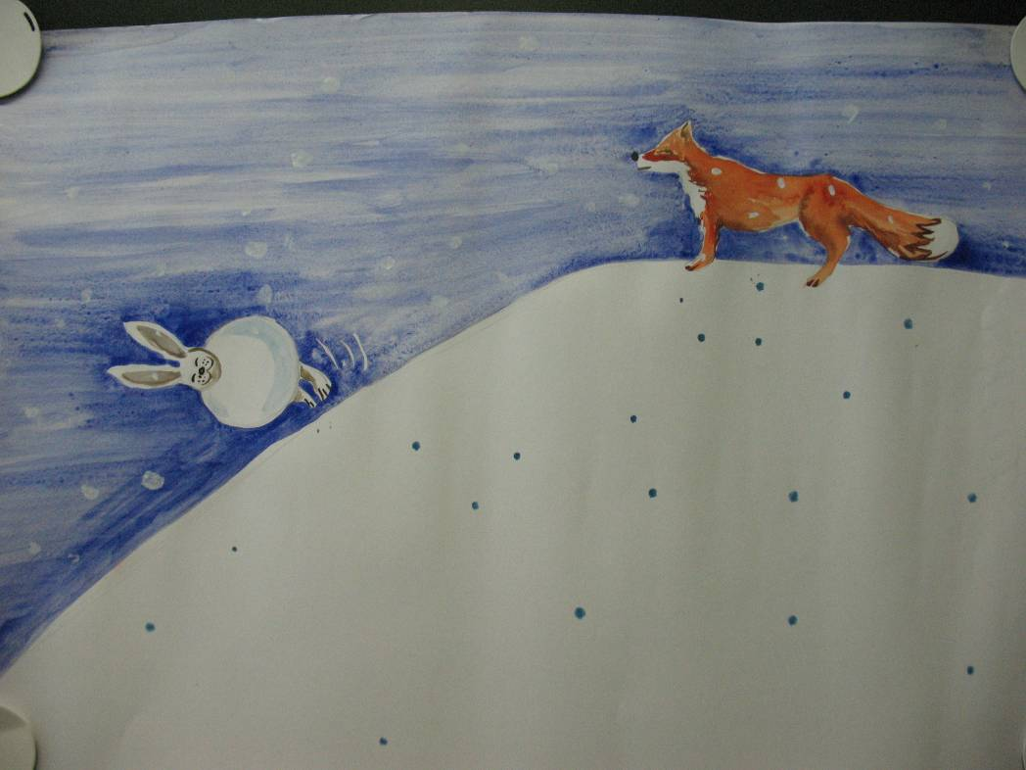

№3
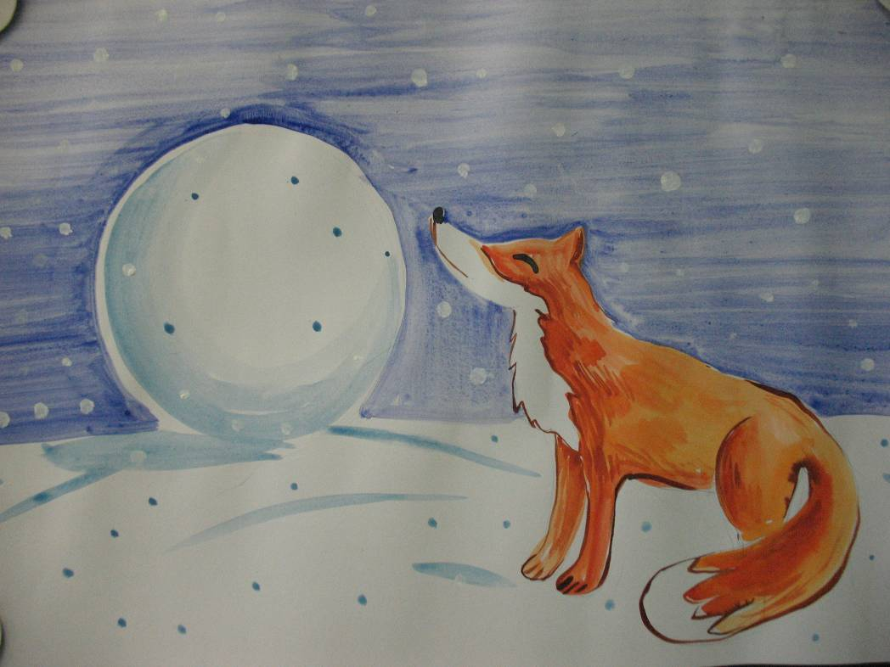
- Как заяц спрятался от лисы.
Для рассказа нам нужны слова, которые помогут составить текст. Что это за слова? – Опорные слова.
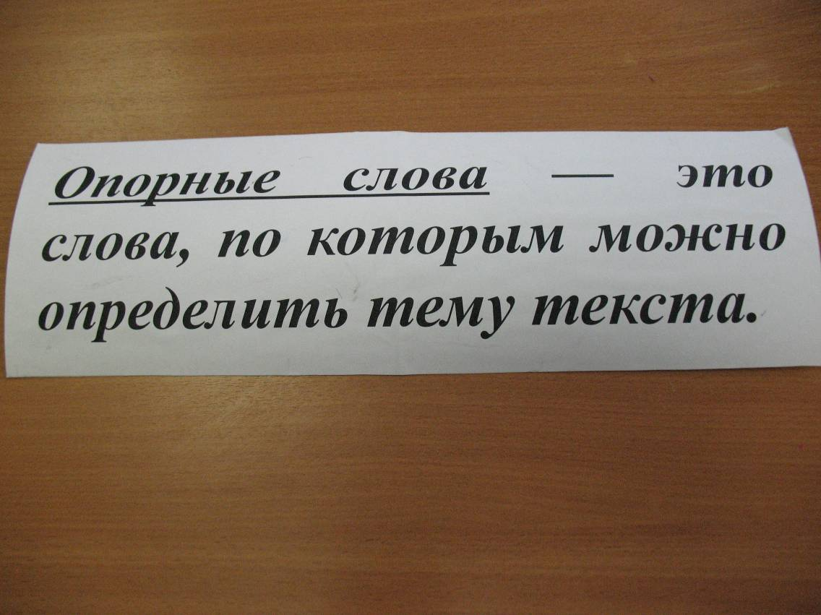
Прочитать хором определение понятия опорные слова.
5. Дети составляют по каждой сюжетной картинке предложения, а учитель переворачивает под каждой картинкой заранее прикреплённые опорные слова, напечатанные заранее.
№1
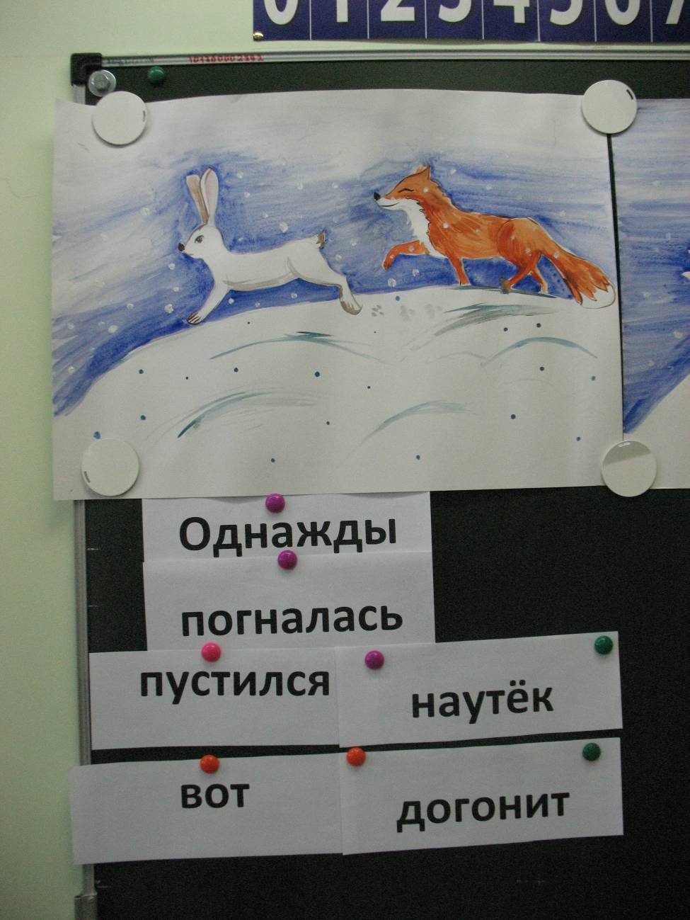

№2
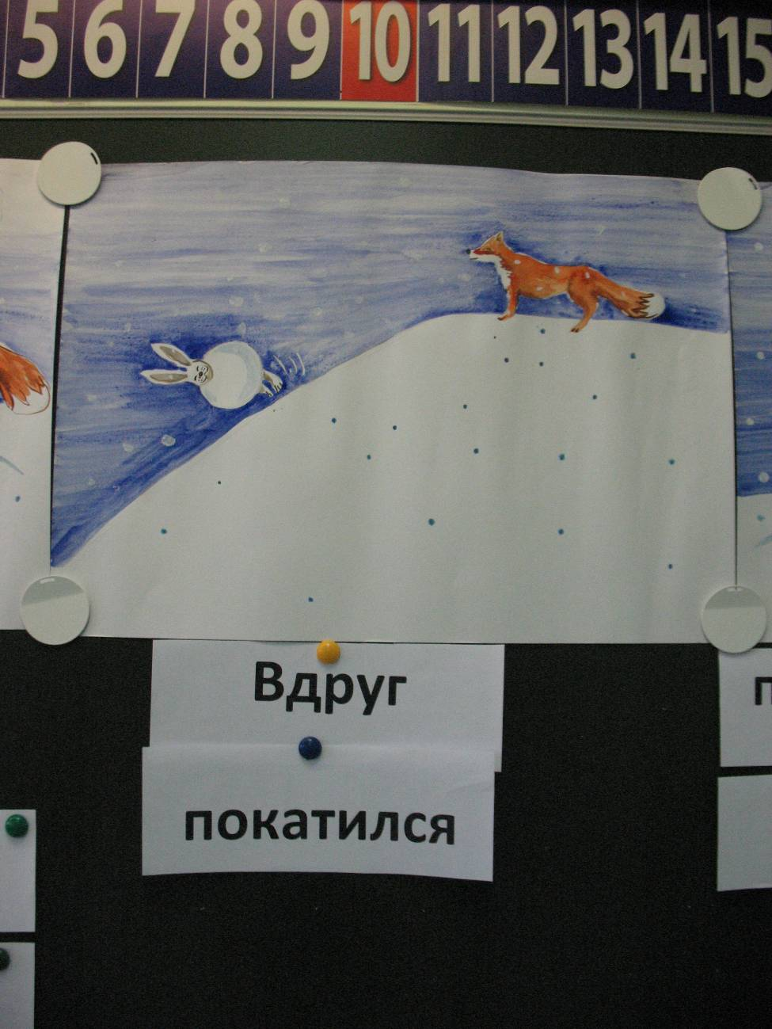

№3
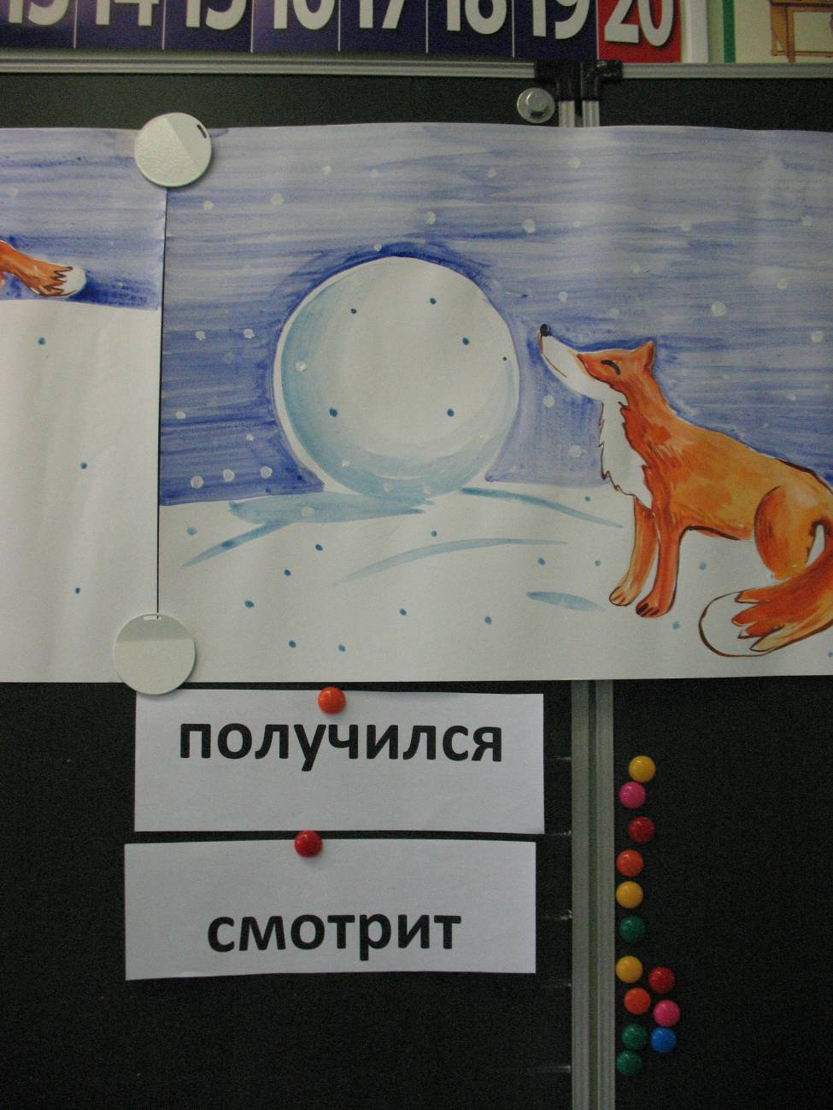

6.Чтение хором слов под картинками. Составление по опорным
словам предложений (текста).
7.-Учитель. – Ребята, к нам пришёл Незнайка. Он всё, что мы составили, записал. Выходит группа ребят у каждого полоска бумаги с напечатанным одним предложением. Предложения перепутаны. Дети читают предложения и переставляют детей у доски. Таким образом, составляется в правильной последовательности текст.
На полосках:
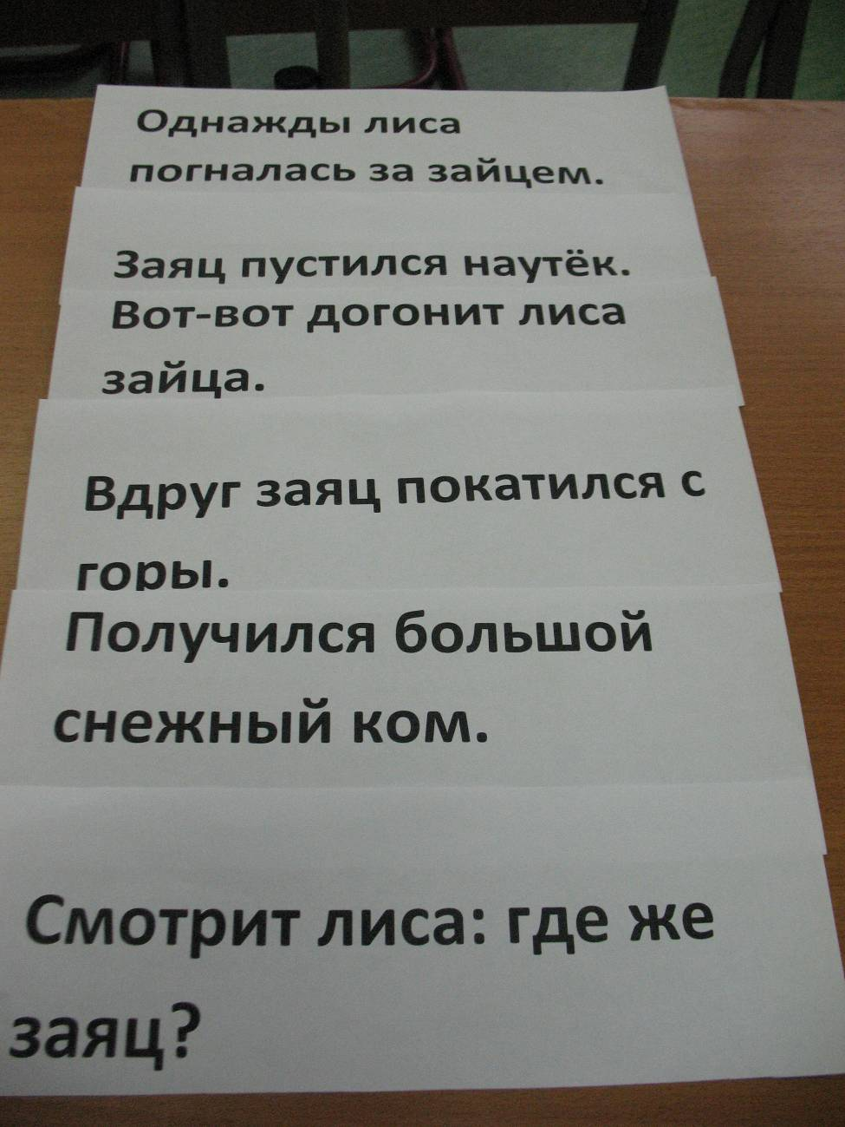
Однажды лиса погналась за зайцем.
Заяц пустился наутёк.
Вот-вот догонит лиса зайца (косого, зайчика).
Вдруг заяц покатился с горы.
Получился большой снежный ком.
Смотрит лиса: где же зайчик?
8. То, что прочитали, можно назвать текстом?
Тема текста? - Лиса и заяц.
Главная мысль?- Заяц спрятался от лисы.
Прочитайте ещё раз опорные слова. Можно использовать слова Однажды, Вдруг.
9. На доске три заголовка к тексту. Выберите самое подходящее, отражающее главную мысль текста.
1.Лиса и заяц.
2.Зимой в лесу.
3.Где же заяц?
10. Орфографическая подготовка.
11. Лиса – она - плутовка. Заяц – он - зайчишка.
12.Запись текста.
13. Прочитать, что получилось 2-3 человека.
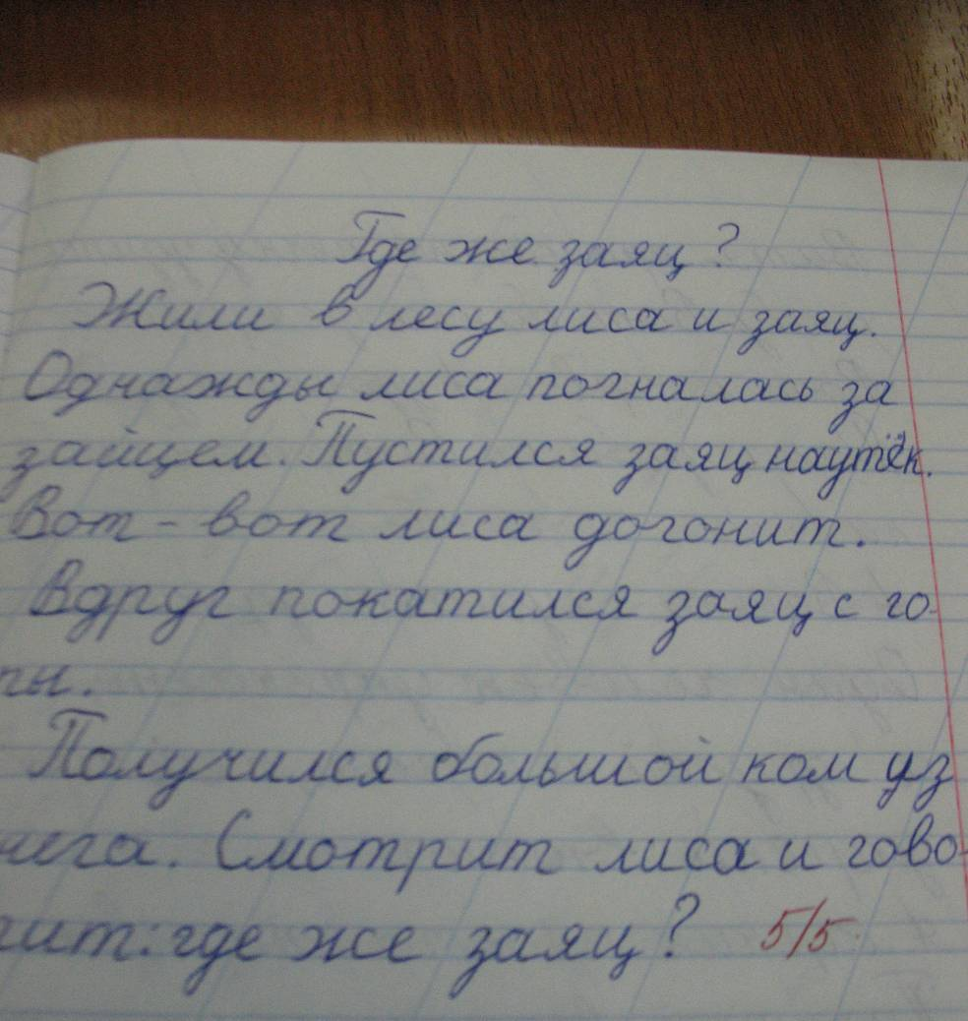
Литература:
- Учебник русского языка Л.М. Зеленина, Т.Е. Хохлова для 2 класса 1-2ч. М. «Просвещение» 2012 год.
- О.Е. Жиренко, Л.А. Обухова «Поурочные разработки по русскому языку 2 класс». М. «Вако» 2011 год.
- «Речь и культура общения» Ладыженская Т.А.
- «Детская риторика в рисунках и картинках» под руководством Ладыженской Т.А. Ювента 2007 год.
- Ладыженская Н.В. «Обучение успешному общению. Речевые жанры. Книга для учителя» М. Баласс, Ювента 2007 г.
- Картинки выполнены художницей Вельганенко О.А.

